SMR 비파괴 검사 로봇 주간 보고
Objective: | SMR(소형 원자로 비파괴 검사 로봇) 개발
Date: | 2026. 7. 16
Contributor | 박태영

Robot 개발 진행사항
- UI Design
- User interface design
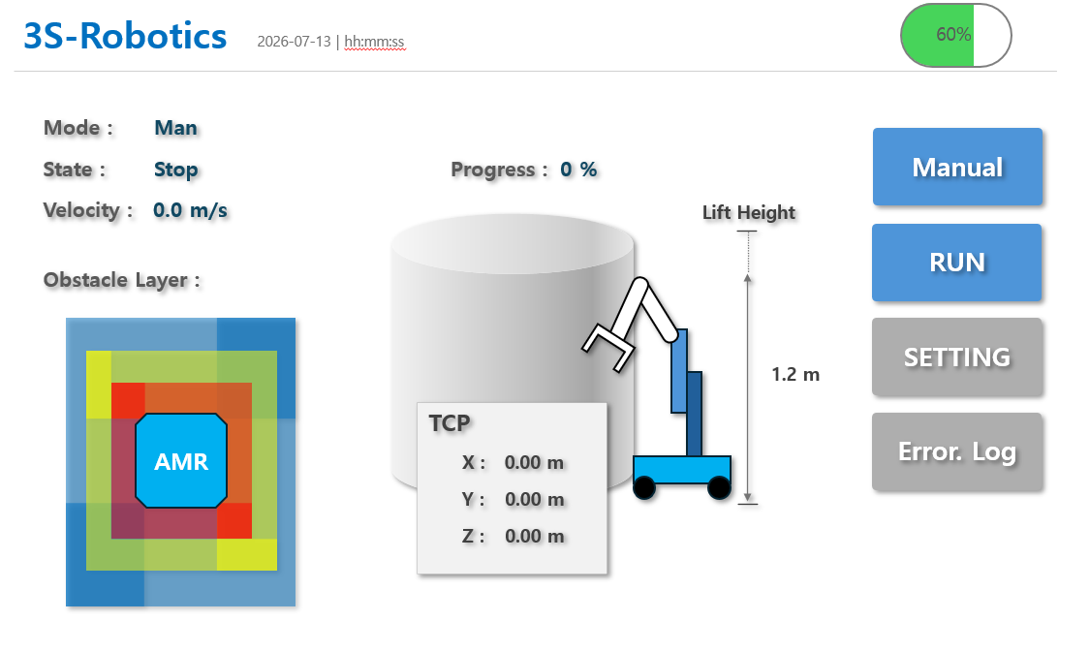
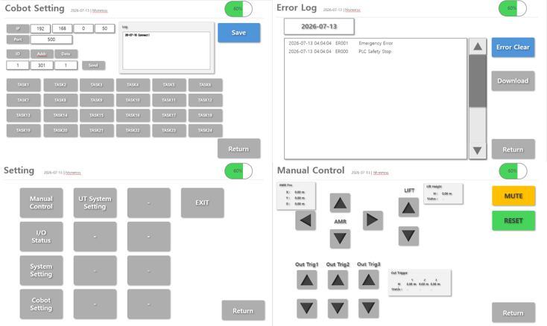

- 이로운 솔루션 협의자료 준비
- 전장컨셉 및 전장 구성도
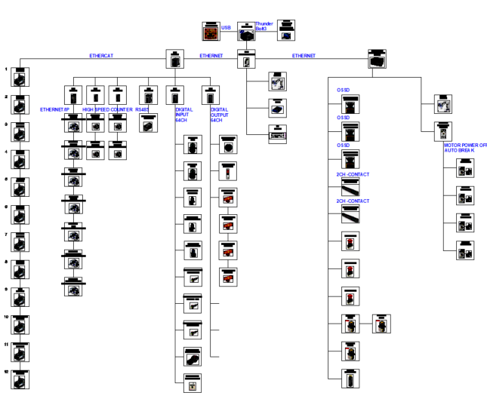
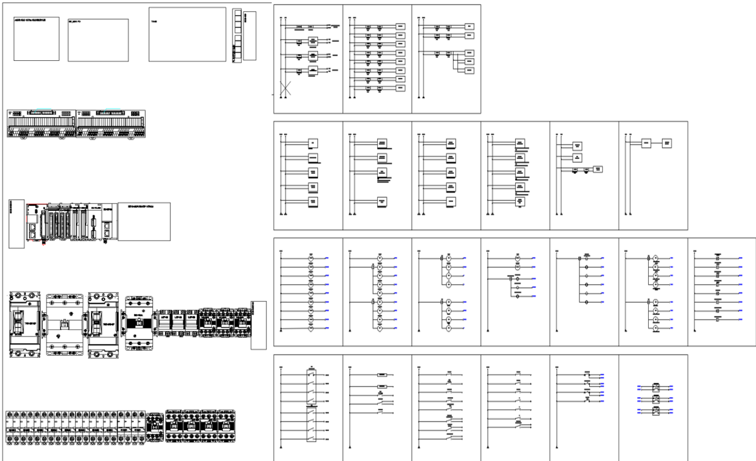

- 개발 일정
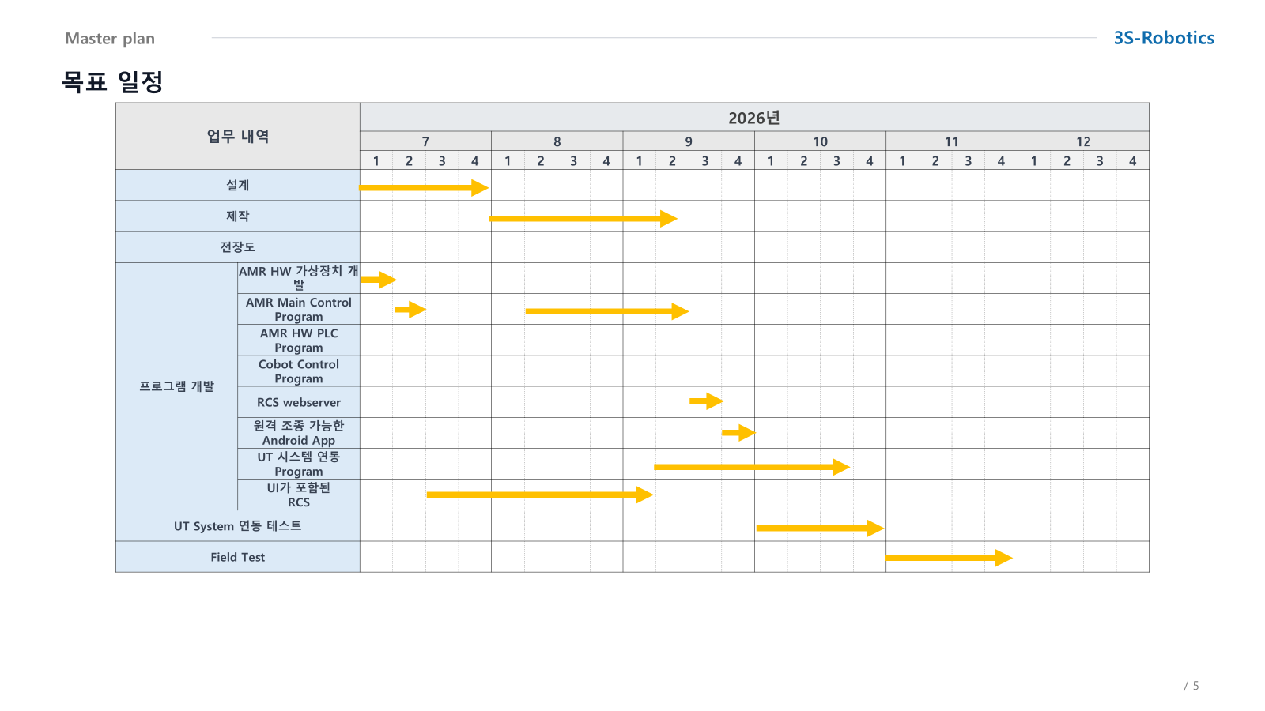
상기의 일정은 업무 우선도에 따라 변경될 수 있습니다.

